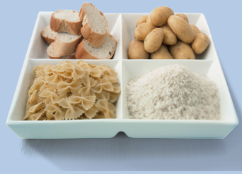

**1-Le pain et les autres aliments céréaliers ex : le riz …**

**2- Les légumes secs et légumineuses par ex : lentilles …**

**3- Les pommes de terre.**

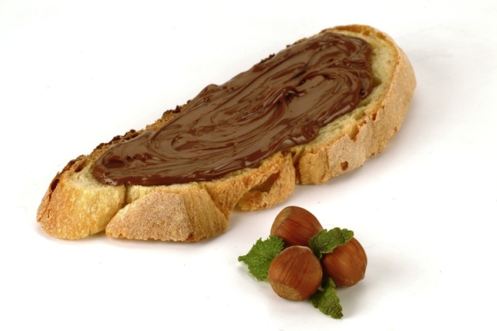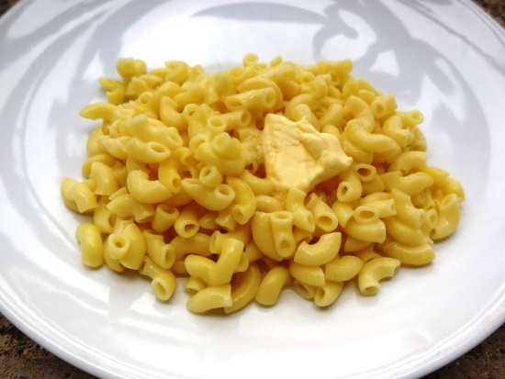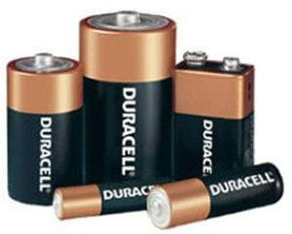

**Qui fournissent une énergie qui se libère progressivement dans le corps.**

**Les féculents ne font pas grossir, mais :**